Universidad Tecnológica de Durango
Tecnologías de la Información
Proyecto integrador

Manual de usuario
“Programa de psicopedagogía para el registro de citas”
Alumnos:
- Barraza Torres Jesús Daniel
3°A BIS
Diciembre 2025

Tabla de contenido
Tabla de ilustraciones 3
Requerimientos mínimos 4
Requisitos técnicos 4
Sistemas Operativos 4
Guía de uso 5
Registrar usuario 5
Inicio de sesión 7
Cerrar el programa 9
Configuraciones y notificaciones 9
Calendario 11
Menú de citas 12
Menú de alumnos 13
Menú de tutores 14
Cerrar sesión 14
Insertar 15
Actualizar 17
Eliminar 18

Tabla de ilustraciones
Ilustración 1. Pantalla inicial 5
Ilustración 1. Pantalla inicial 5
Ilustración 2. Pantalla de "registrarse" 6
Ilustración 2. Pantalla de "registrarse" 6
Ilustración 3. Menú de "Inicio de sesión" 7

Requerimientos mínimos

Requisitos técnicos
El programa del departamento de psicología posee requerimientos debido a que estos van a ser almacenados dentro de las computadoras propiciadas por la universidad. Es importante clarificar que los requerimientos del programa NO suman a los requerimientos de windows.
Requisitos técnicos:
- 256mb RAM
- Procesador 0.5GHZ

Sistemas Operativos
- Windows 9x (11, 10, 8.1, 8, 7, XP, vista)

Guía de uso

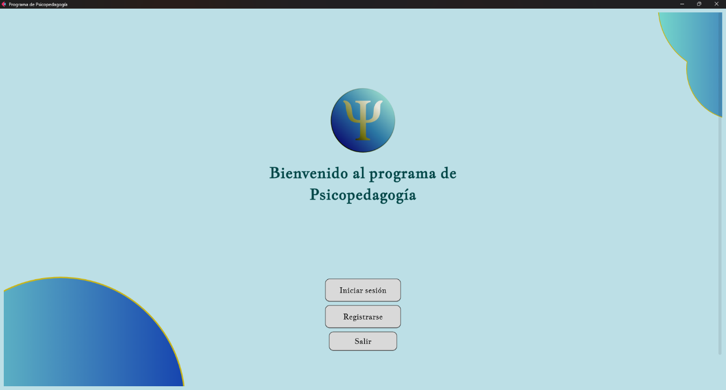
Registrar usuario
Ilustración 1. Pantalla inicial
En esta pantalla se encuentran 3 opciones: Iniciar sesión, registrarse y salir. Para poder registrar un nuevo usuario vasta con darle clic al botón de “registrarse” e ingresar a la siguiente pantalla.
Nota: Si no pueden ver todos los botones es necesario hacer un scroll hacia abajo para poder desplazas todo hacia esa dirección.
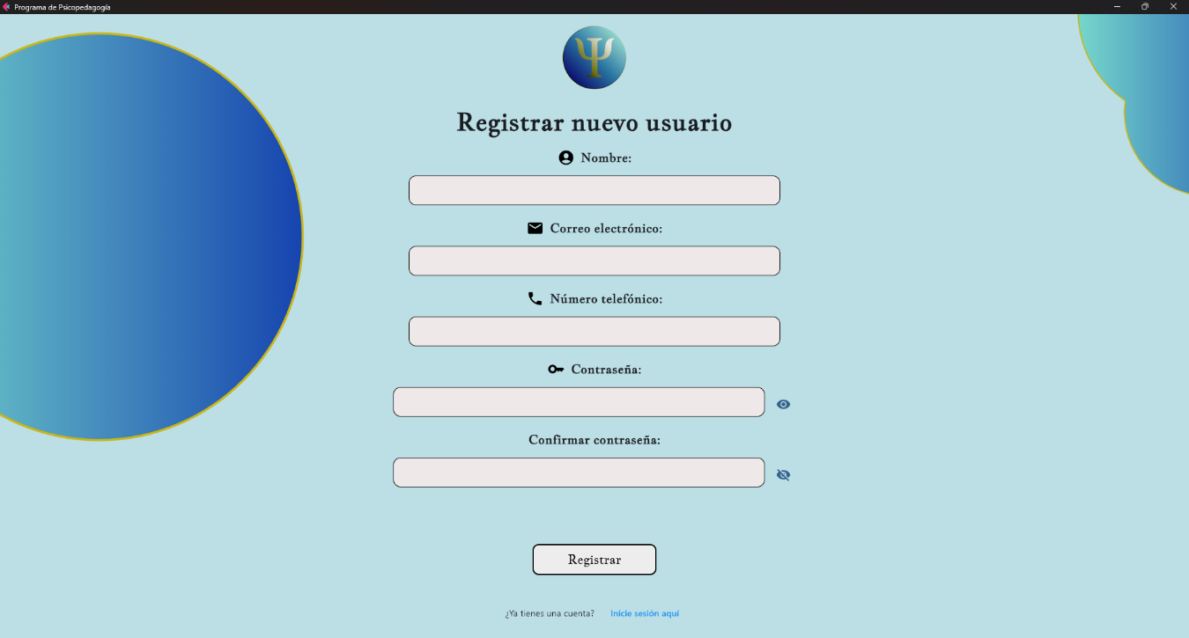
Dentro de esta pantalla se pide lo siguiente:
Ilustración 2. Pantalla de "registrarse"
- Nombre de la persona (Favor de usar el nombre completo)
- Correo electrónico
- Número telefónico
- Contraseña
- Confirmar la contraseña
Es necesario llenar todos los apartados de la manera correspondiente para poder registrar un nuevo usuario. En el caso del número telefónico es necesario insertar los números del código de área y el número de abonado (los 10 números normales de la cuenta).

Inicio de sesión
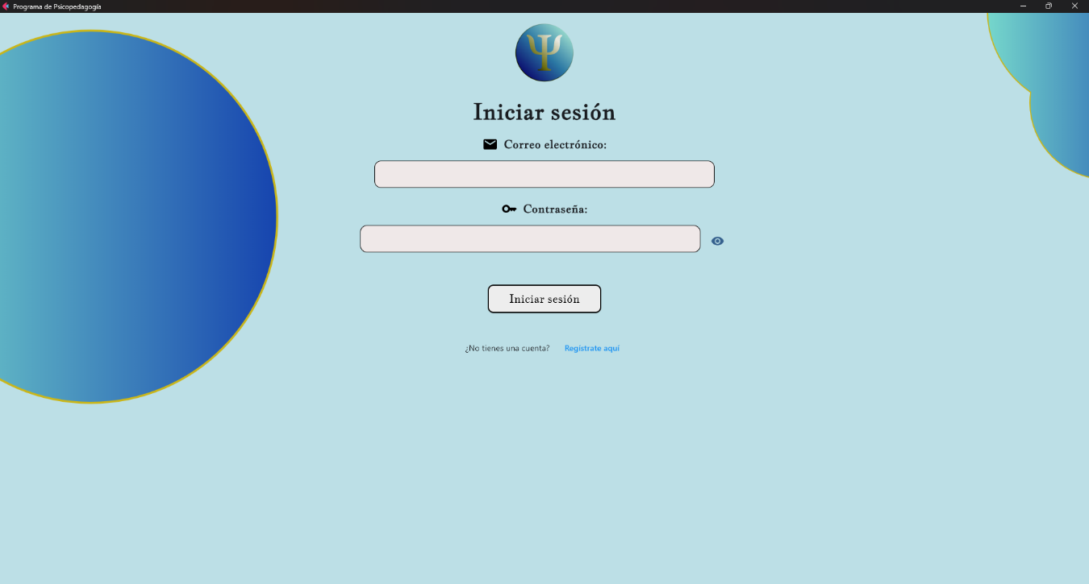
Dentro de la ilustración 1 anterior podemos observar otro botón dentro del programa. Una vez le des clic al botón te va a enviar a esta opción:
Ilustración 3. Menú de "Inicio de sesión"
En esta pantalla simplemente te pide un solo dato:
- Correo electrónico
- Contraseña
Una vez introduces los datos, si son correctos, te enviará hacia la pantalla del menú principal.
Nota: Cabe aclarar que, a fecha de realización de este documento, se les abrirá otra aplicación donde estará la pantalla principal
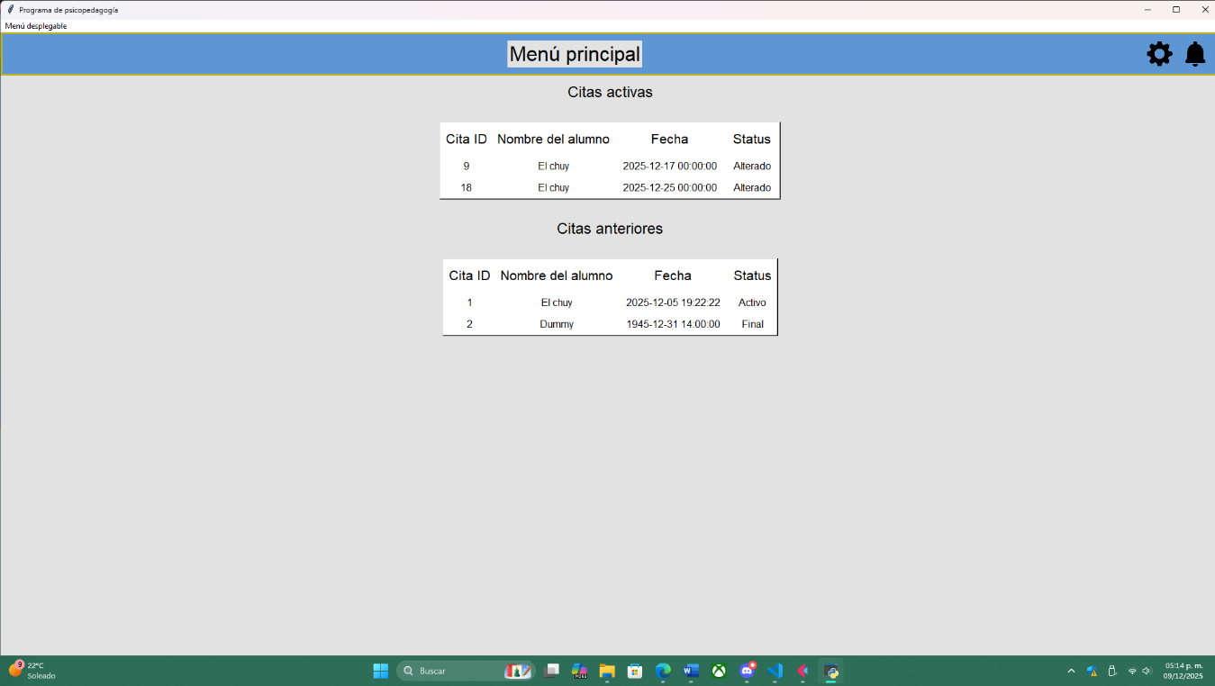
Una vez finalices el inicio de sesión, aparecerás en el menú principal
Ilustración 4. Menú principal

Cerrar el programa
Puedes cerrar el programa en todo momento a la hora de dar click a la X en la pestaña, pero en caso de querer cerrar el programa de manera normal dentro de la página de inicio (ilustración 1) está el botón de salir. Esto cerrará el programa de manera convencional

Configuraciones y notificaciones

Una vez ingreses dentro del menú principal (ilustración 4), puedes acceder a las pantallas de configuración y notificaciones mediante estos 2 botones:
Ilustración 5. Botones de configuraciones y notificaciones
En estos botones te permiten llegar directamente a los siguientes 2 menús:
- Notificaciones
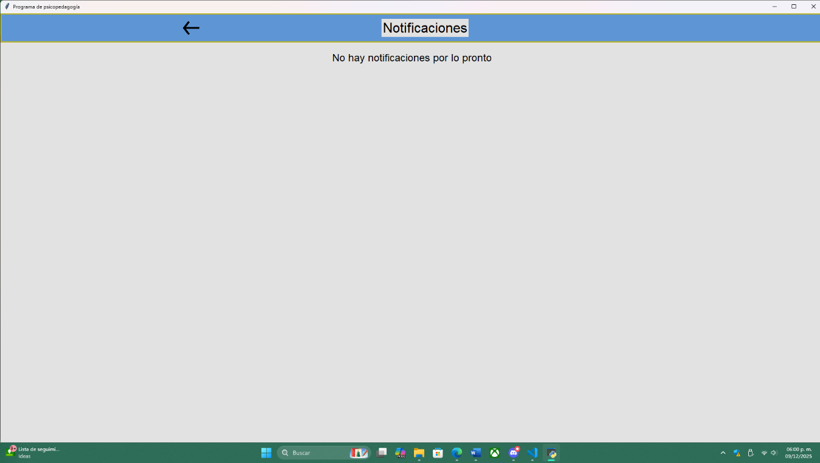
- Configuraciones
Ilustración 6. Pantalla de notificaciones
En la pantalla de notificaciones aparecerán todas las notificaciones con respecto a los alumnos, a los tutores y a las citas.
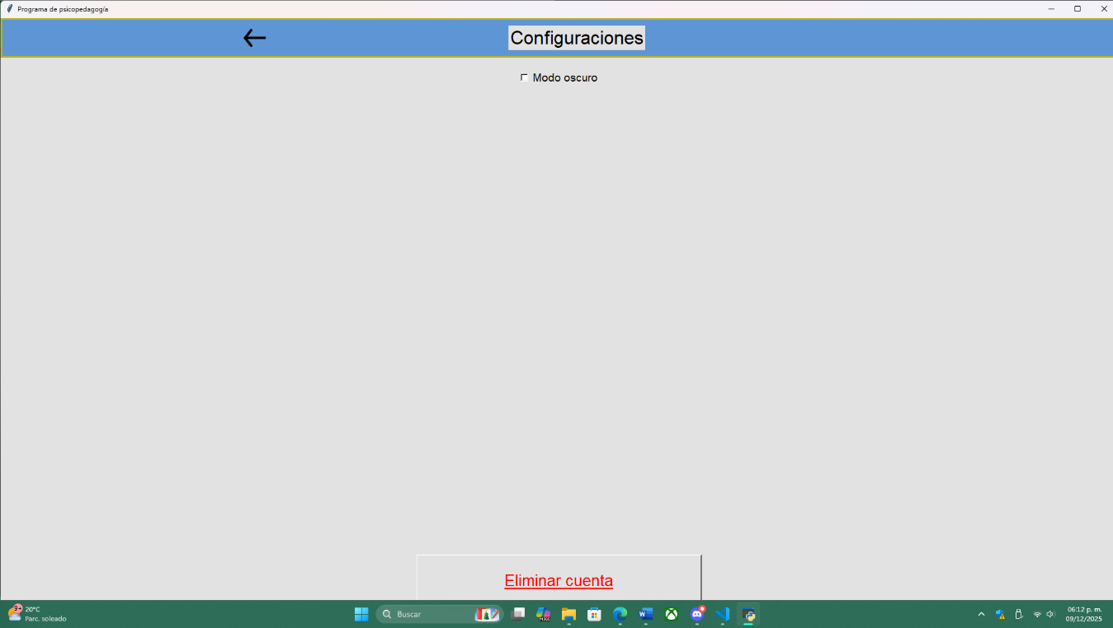
Nota: Por lo pronto esto no notifica nada
Ilustración 7. Configuraciones
En la pestaña de configuraciones hay 2 opciones
- Modo oscuro
- Eliminar cuenta
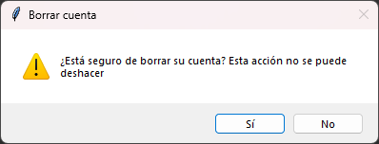
La función del modo oscuro cambia los colores a unos más oscuros mientras que el botón de eliminar cuenta te suelta una alerta.
Ilustración 8. Borrar la cuenta
Si confirmas esto, se borrará la cuenta, las citas asociadas a esa cuenta, y te regresará al menú de inicio.

Calendario
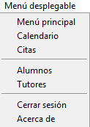
Una vez dentro del programa puedes desplazarse a través de los menús mediante el menú desplegable arriba a la izquierda.
Ilustración 9. Menú desplegable
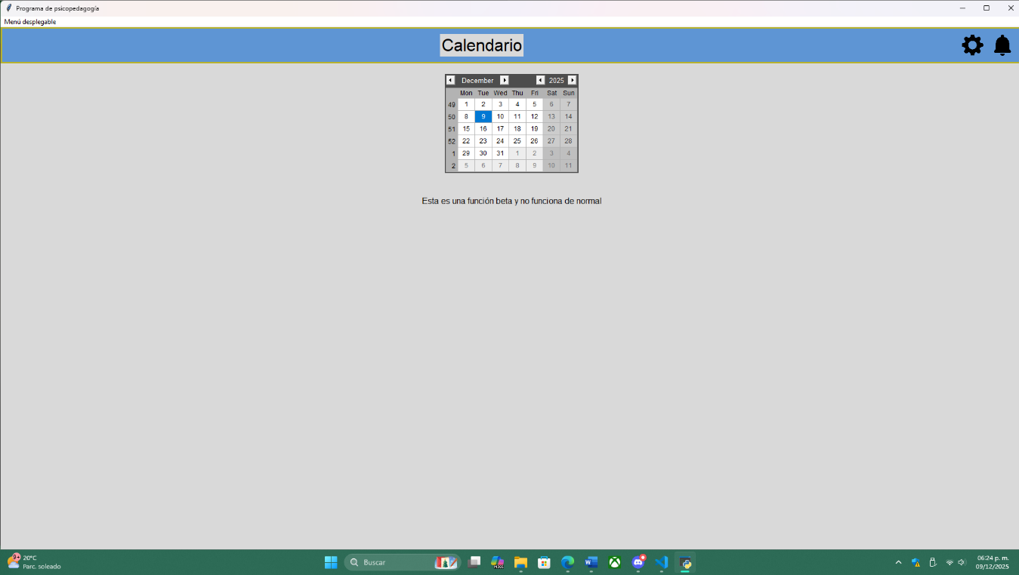
A partir de este este submenú uno puede acceder a los menús del programa. El primer menú accesible es el menú del calendario.
Ilustración 10. Calendario
En este menú se encuentra un calendario que por lo pronto no tiene ninguna función.

Menú de citas
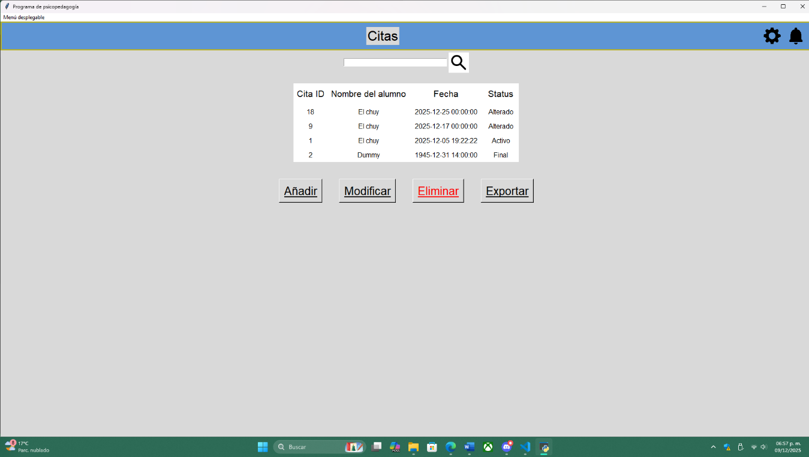
A partir de la ilustración 9 uno puede entrar directamente dentro de los menús y uno de ellos es el menú de citas
Ilustración 11. Citas
A partir del menú de citas uno puede buscar directamente la cita de alguien. Buscando el nombre del alumno dentro del buscador y dando clic en el botón de buscar permite filtrar las citas por el nombre del alumno, mostrando status y nombre.
Este menú posee 4 funciones adicionales:
- Añadir
- Modificar
- Eliminar
- Exportar

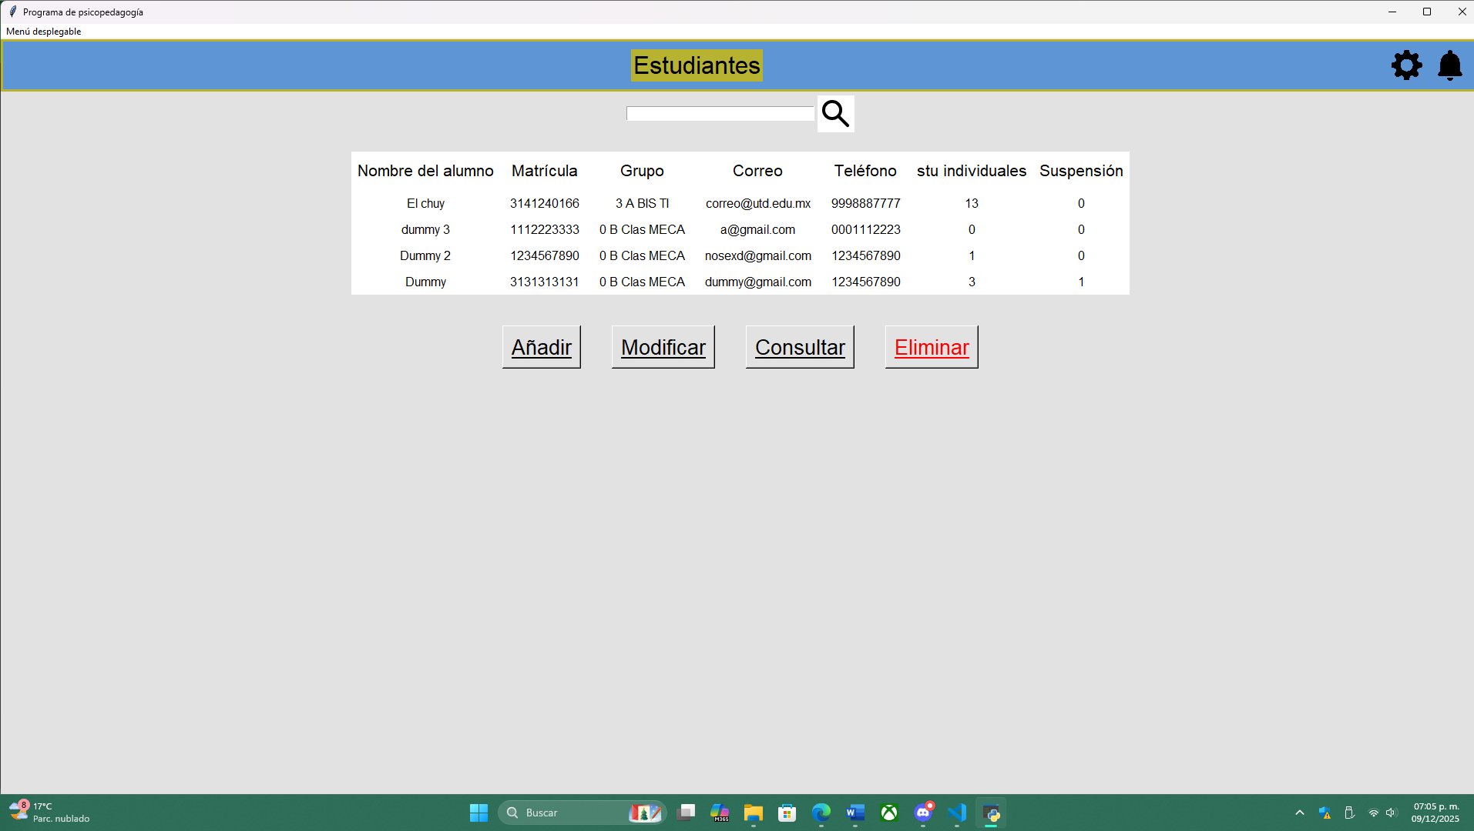
Menú de alumnos
Dentro del mismo submenú puedes acceder directamente al menú de alumnos
Ilustración 12. Estudiantes
En el apartado de estudiantes podemos ver un término y funciones similares a las del menú de citas:
- Añadir
- Modificar
- Consultar
- Eliminar

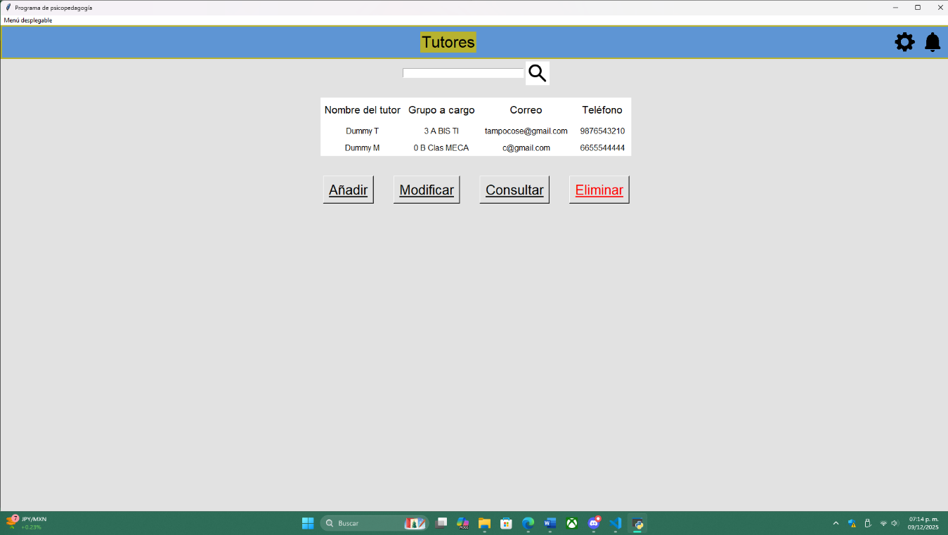
Menú de tutores
Ilustración 13. Tutores
Este menú es casi completamente igual al menú de alumnos, tanto que hasta tiene las mismas funciones

Cerrar sesión
En caso de querer cerrar sesión de normal seleccionas la opción del submenú de cerrar sesión. Esto abrirá el menú inicial y se cerrarán las credenciales.

Insertar
Nota: La función de insertar funciona casi completamente igual para alumnos y tutores.
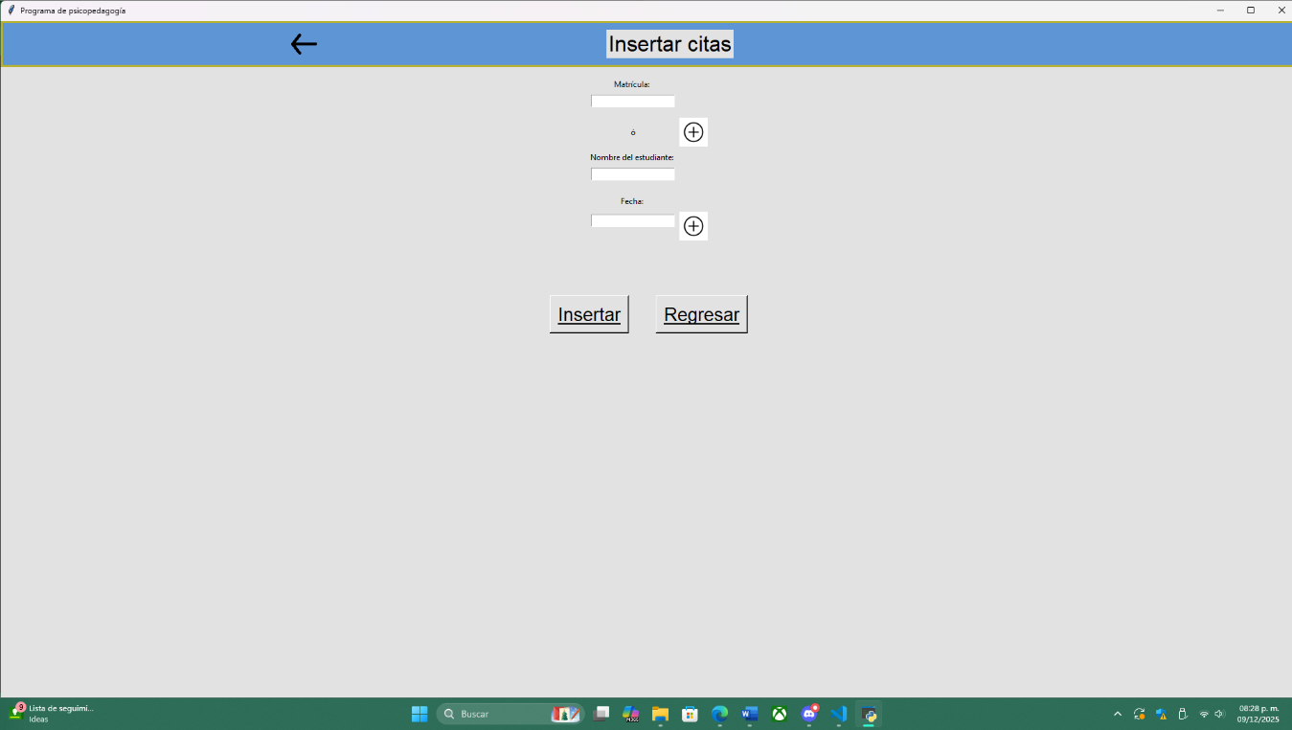
Dentro de los apartados de los menús uno de estos son las de “Insertar”, que se mostrará a continuación.
Ilustración 14. Insertar
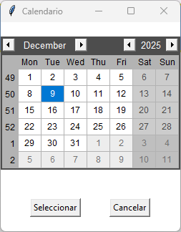
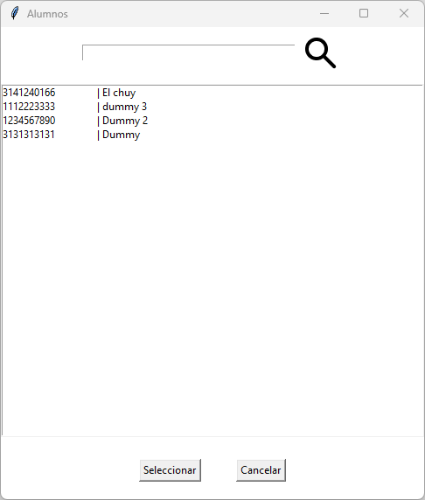
Acá podemos ver los apartados que uno tiene que llenar a partir de los datos. En caso de no recordar los datos exactos del dato, uno puede abrir el menú del botón + para seleccionar dichos datos.
Ilustración 15. Submenú calendario
Ilustración 16. Submenú alumnos
Para seleccionar alguna opción, dale clic y luego le das en “seleccionar”. Los datos seleccionados rellenarán automáticamente la lista de búsqueda.
Para finalizar la inserción de datos uno tiene que darle clic al botón de “Insertar”, de ahí te saldrá un mensaje si el programa lo hizo correctamente o no.

Actualizar
Nota 1: Estas funciones son similares dentro de las tablas de “alumnos” y “tutores”
Nota 2: Las funciones de añadir datos son similares
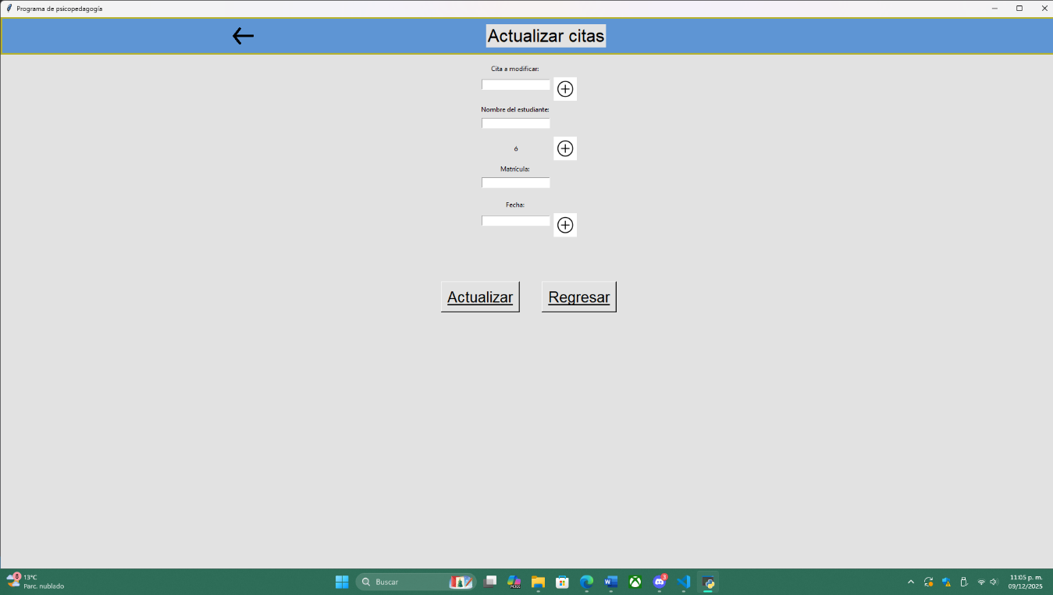
Para poder realizar la actualización de datos, uno debe de darle clic a “modificar” en el menú correspondiente y se te abrirá la página.
Ilustración 17. Actualizar
A partir de ahí las funciones de mención seguiría siendo similar. Una vez finalice el llenado, se presiona el botón “actualizar” para la función correspondiente.

Eliminar
Nota: Estas funciones son similares dentro de las tablas de “alumnos” y “tutores”
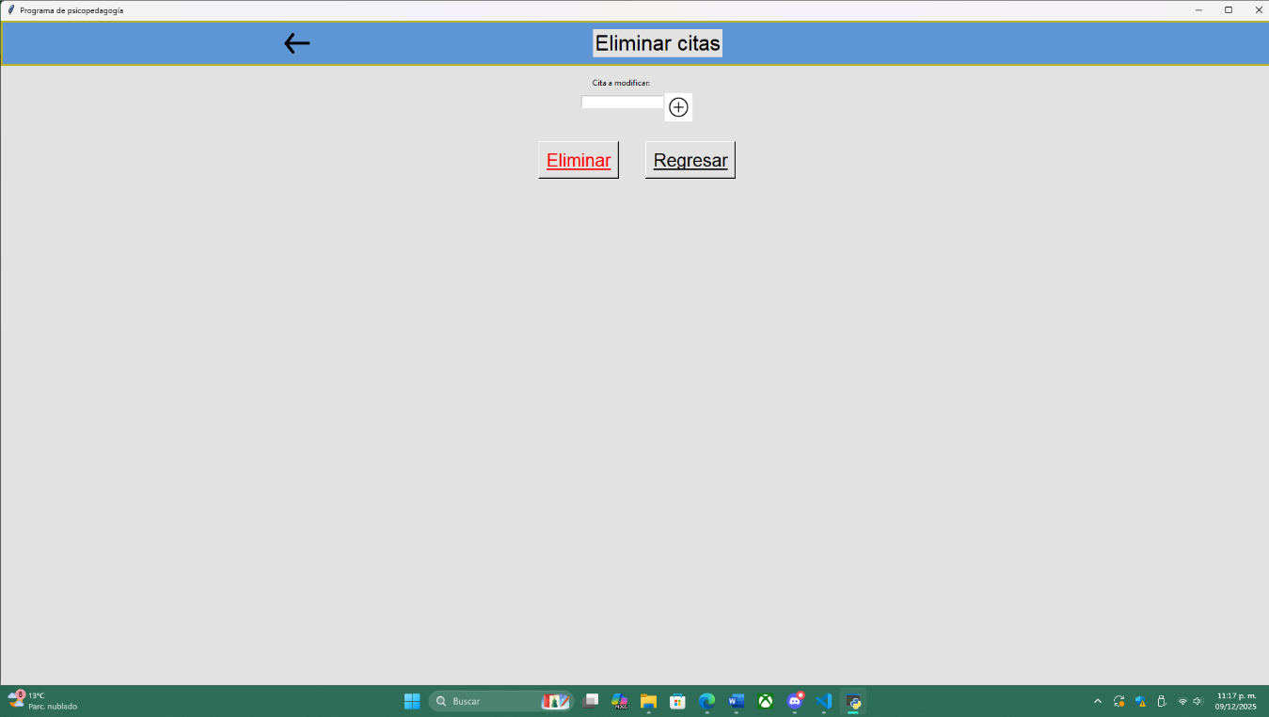
Para poder hacer la eliminación de datos presionamos el botón de “eliminar” y nos abre la siguiente pantalla
Ilustración 18. Eliminar citas
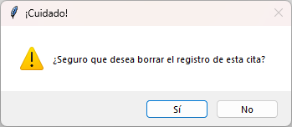
A partir de esta pantalla uno introduce la ID de la cita a eliminar para posteriormente dar clic en eliminar. Cuando se hace eso, primero se pregunta mediante un anuncio:
Ilustración 19. Borrar registro
Cuando se afirma, este aceptará y soltará el aviso de que borró el registro de la cita.

Contacto:
Si requieres información y/o soporte sobre el programa, contáctanos

Sede:
Universidad Tecnológica de Durango

Teléfono:
6182774912

Soporte:
Barraza Torres Jesús Daniel
jesus_3141240166@utd.edu.mx

